Compte rendu de TP Système 2 : Azure 1
Par HARTMANN Matthias et LE PETIT CORPS Cédric

Table of Contents
Partie 1 : QCM Individuel 2
Partie 2 : Débuter avec Azure 2
Partie 3 : Options de Gestion Azure 2
Partie 4 : Créattion d’une Infrastructure I_{AA}S 3
4.1 : Création d’un groupe de ressources 3
4.2 : Création d’un Réseau Virtuel 4
4.3 : Création d’une VM Linux Debian (Gratuite) 6
4.3.1 : 9
4.3.2 : 10
4.4 : Création d’une autre VM Linux Debian (gratuite) 13
4.4.1 : 15
4.5 : Création d’une VM Windows avec Azure en ligne de commande 18
4.5.1 19
4.5.2 19
4.6 Etat des VMs 21

Partie 1 : QCM Individuel

Partie 2 : Débuter avec Azure

Partie 3 : Options de Gestion Azure

Partie 4 : Créattion d’une Infrastructure I_{AA}S

4.1 : Création d’un groupe de ressources
Nous avons créé un groupe de ressources nommé « GRP_RES_POSTE_27 » :
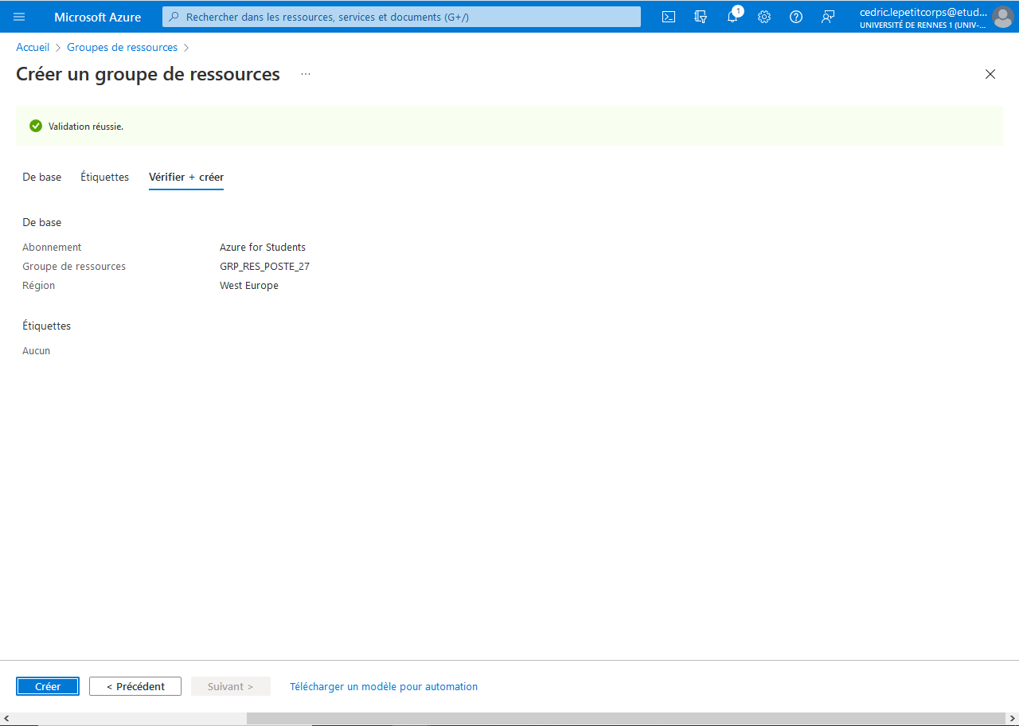
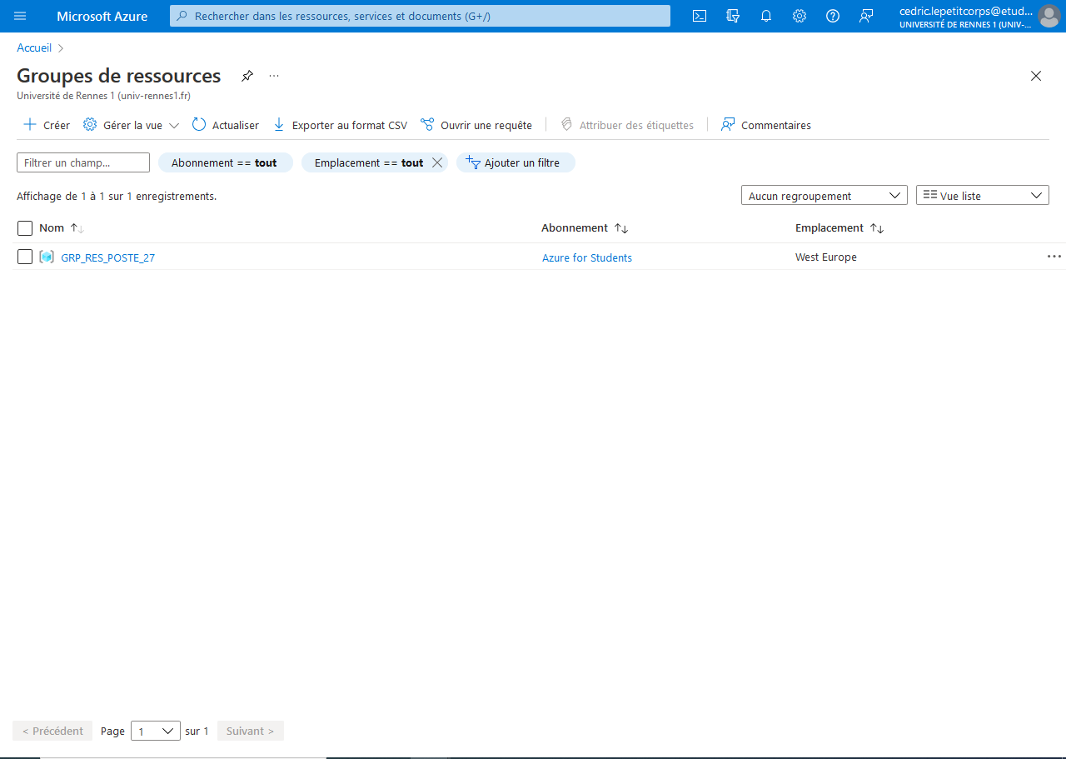

4.2 : Création d’un Réseau Virtuel
Nous avons créé un réseau Virtuel nommé « LAN_POSTE_27 », nous y avons défini un l’espace d’adressage IPV₄ : 10.27.0.0/16
Nous y avons ajouté 3 sous réseaux :
- 10.27.1.0/24 → SR_SERVEUR
- 10.27.2.0/24 → SR_PROF
- 10.27.3.0/24 → SR_ETU
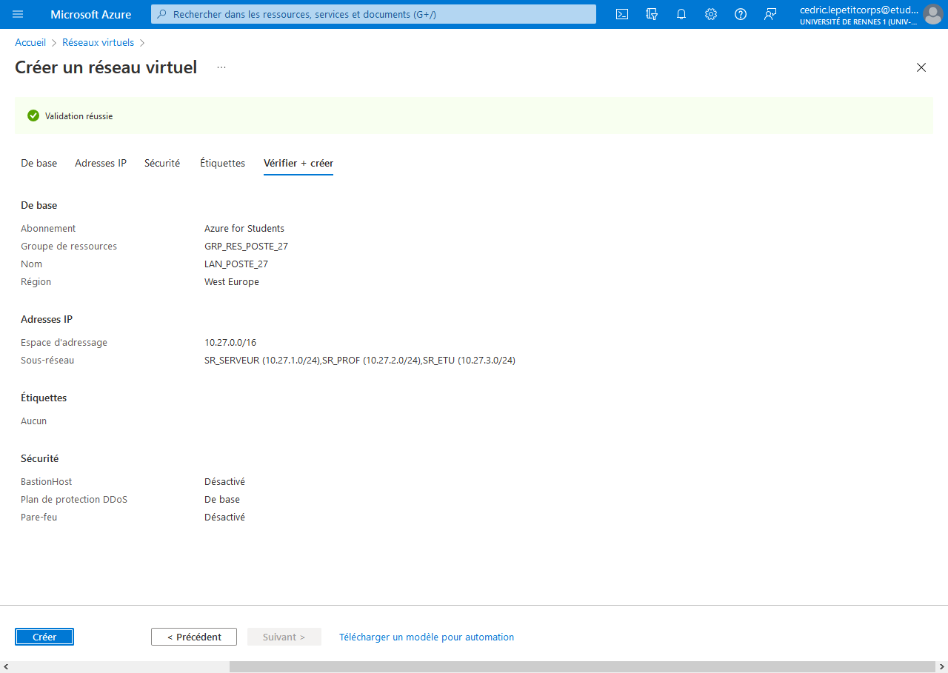
Il y a 251 adresses ip disponibles par sous réseaux.
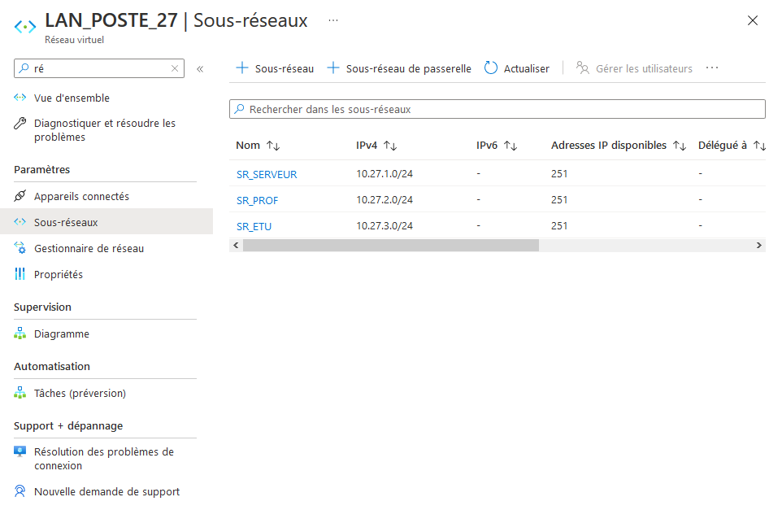

4.3 : Création d’une VM Linux Debian (Gratuite)
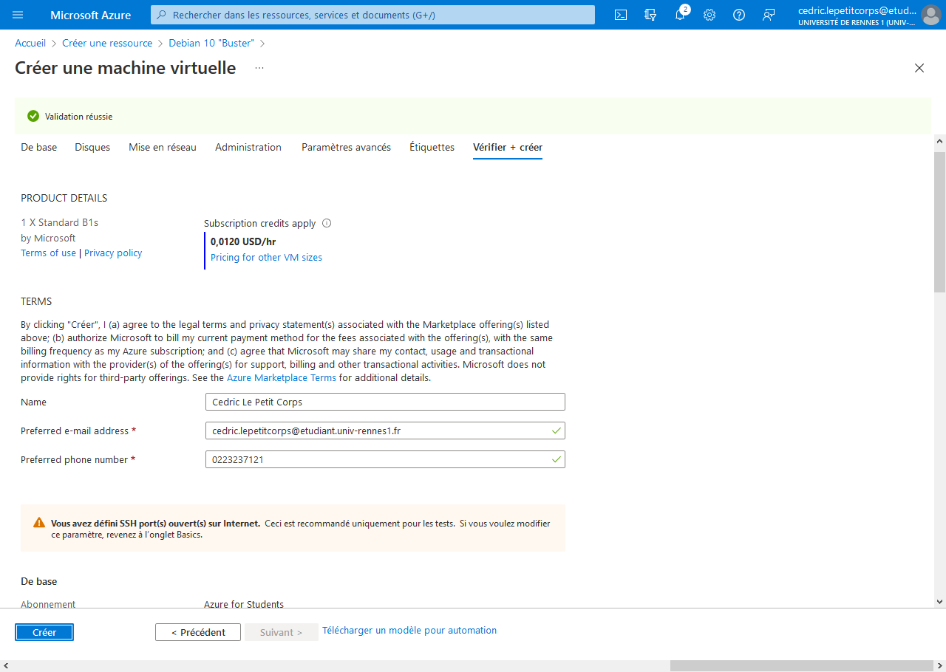
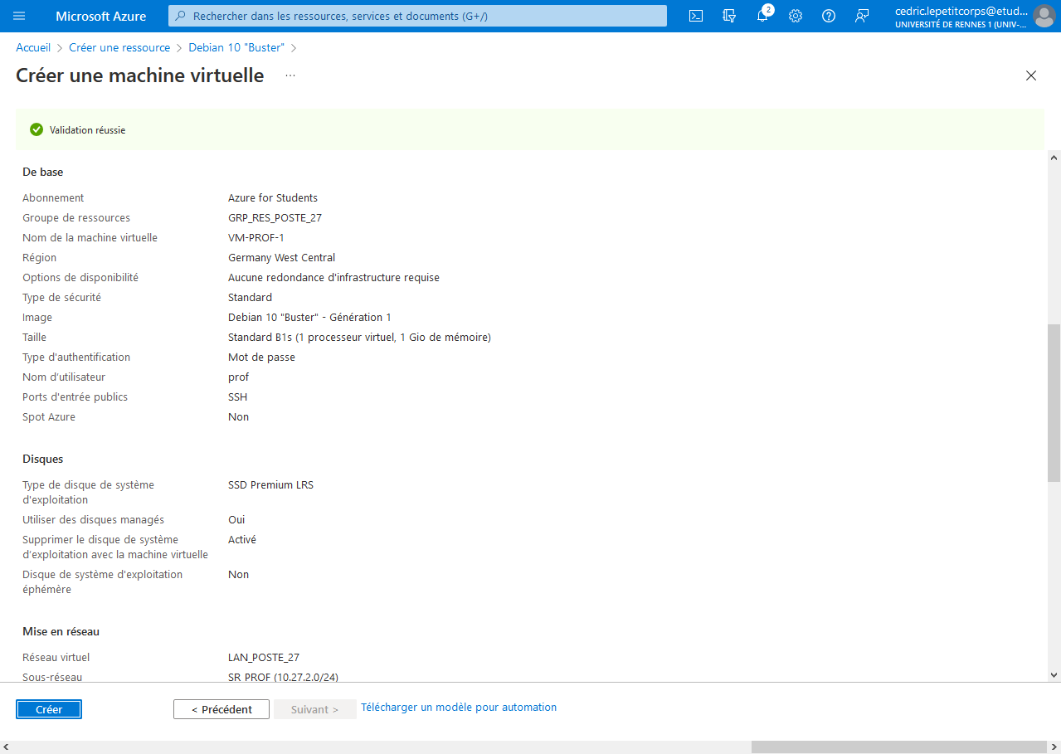
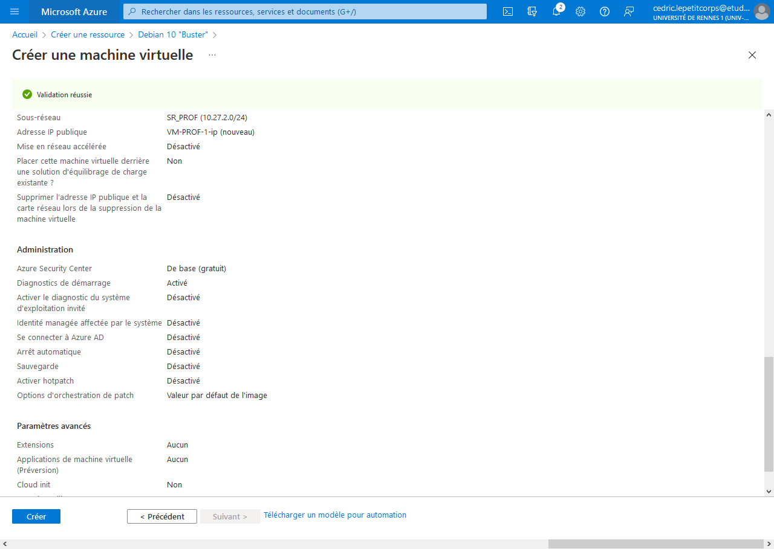
Le coût horaire indiqué était de : 0,0120 USD / hr
Les nouveaux éléments créés sont :
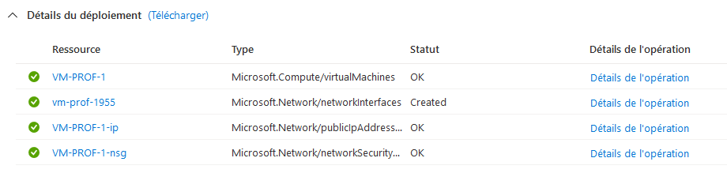

4.3.1 :
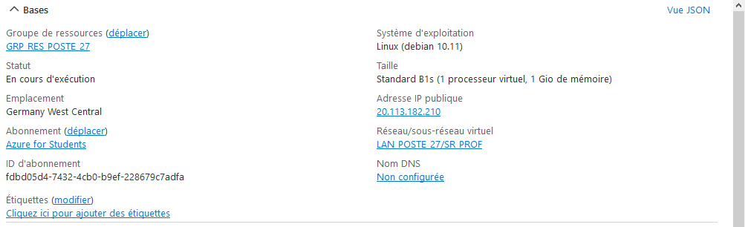
La machine virtuelle est en cours d’execution
Son adresse ip publique est : 20.113.182.210
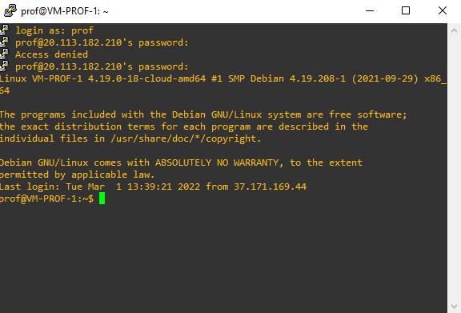

4.3.2 :
sudo apt update
sudo apt install xrdp
…

On a choisi la langue du clavier de la vm
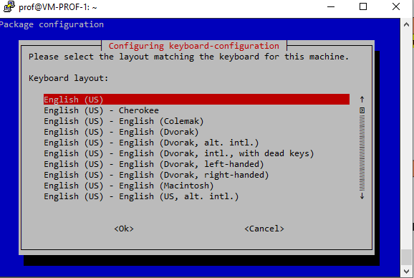
Puis cela à installer le serveur
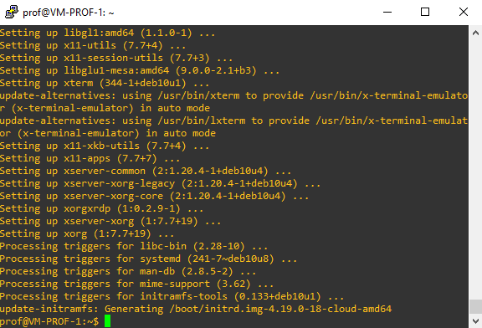
systemctl status xrdp

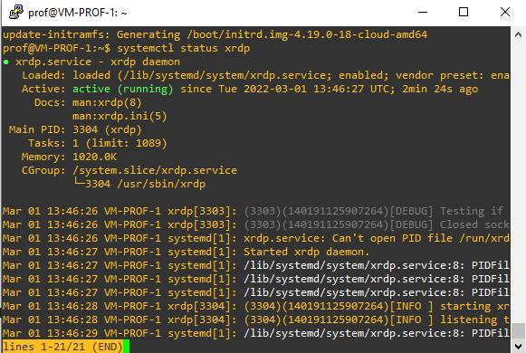
Nous avons téléchargé le fichier rdp puis nous l’avons lancé :
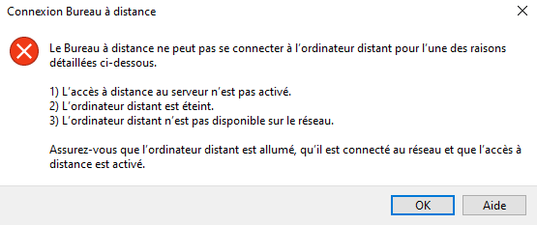
Nous n’avons pas pu nous connecter.
Nous avons alors créé une règle de sécurité puis nous avons retester le fichier rdp.
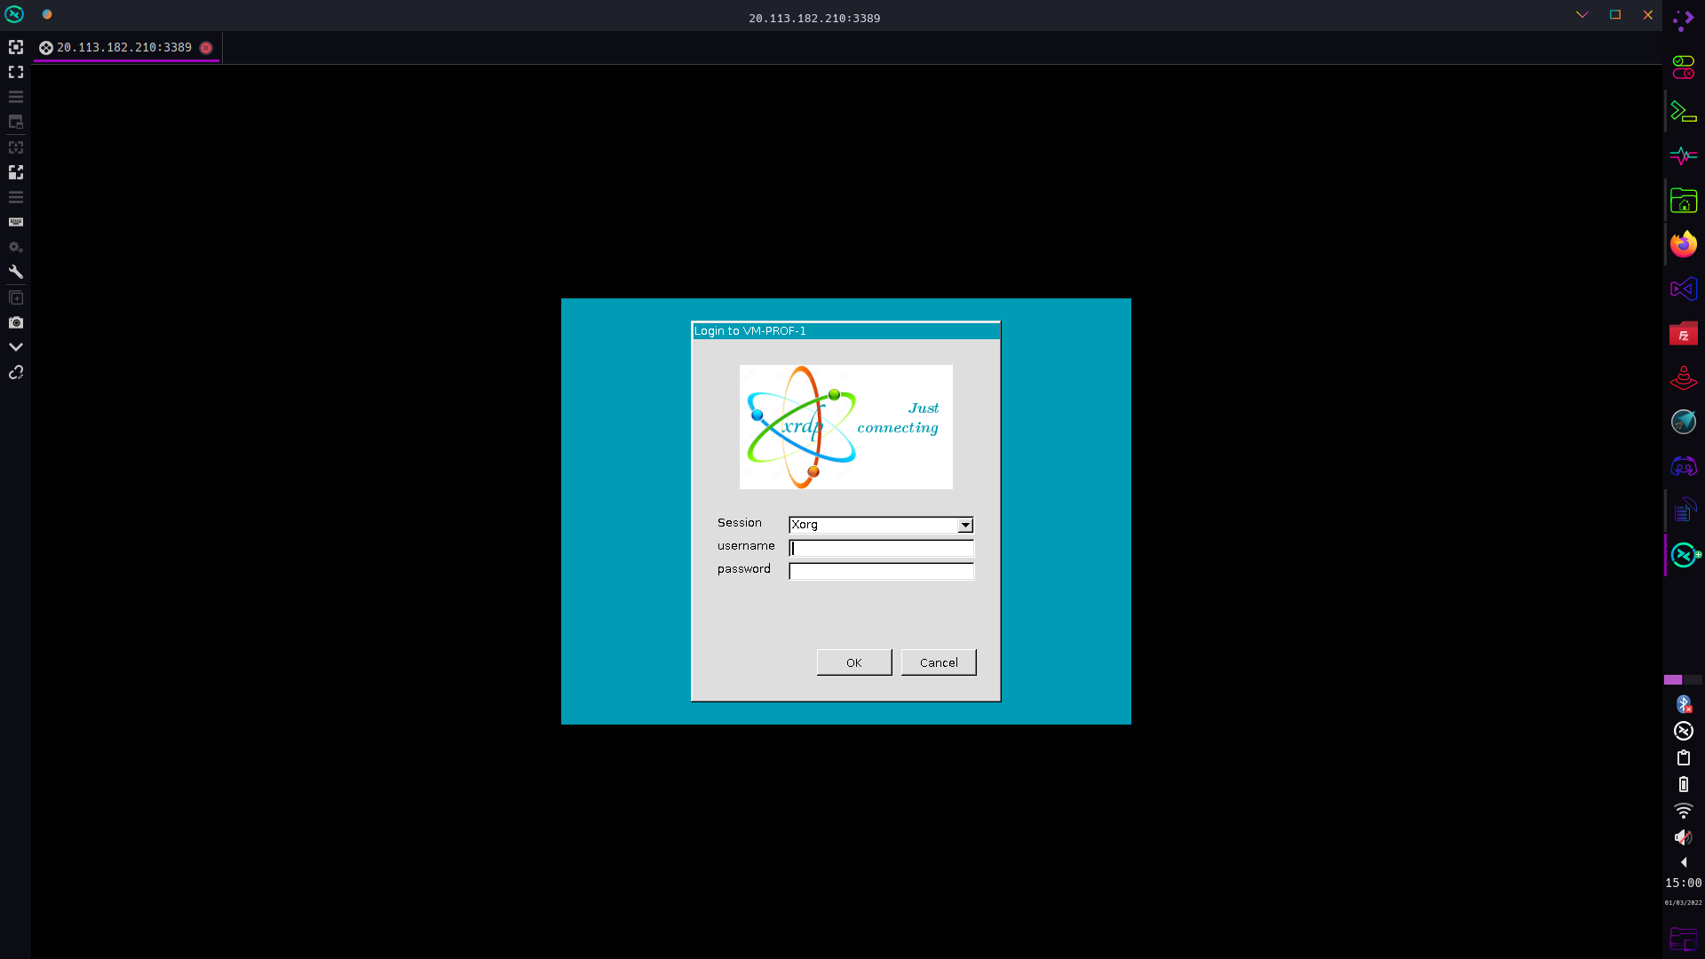
La fermeture de l’accès à distance n’éteint pas la machine virtuelle.

4.4 : Création d’une autre VM Linux Debian (gratuite)
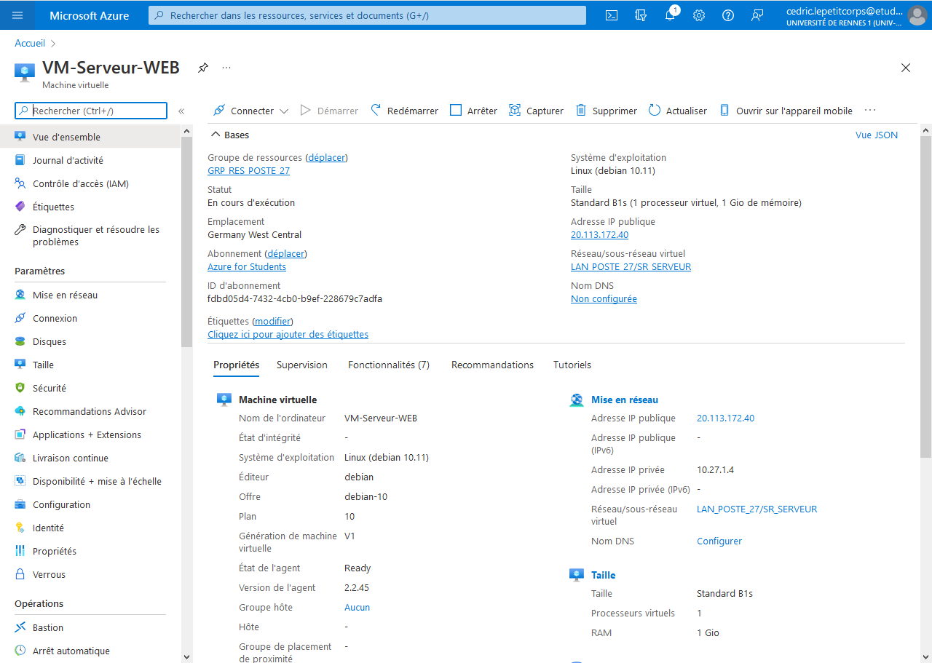
Connectivité entre les machines :
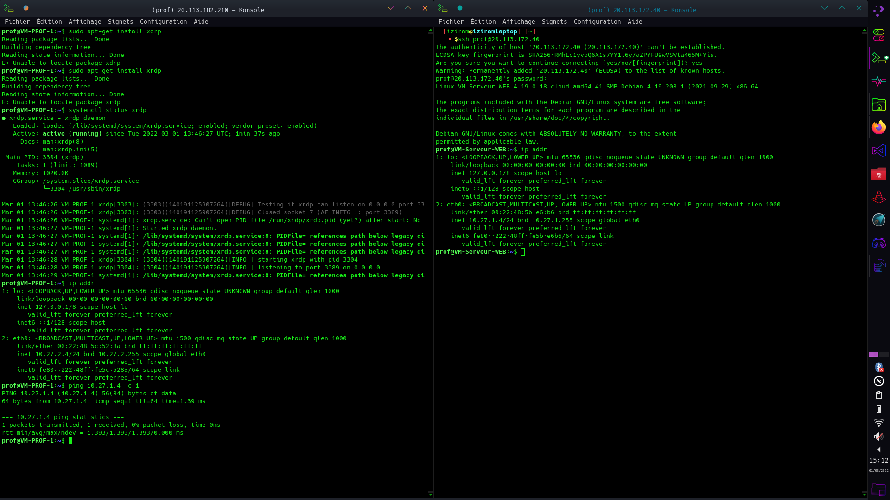

4.4.1 :
Vérification que le serveur web est opérationnel
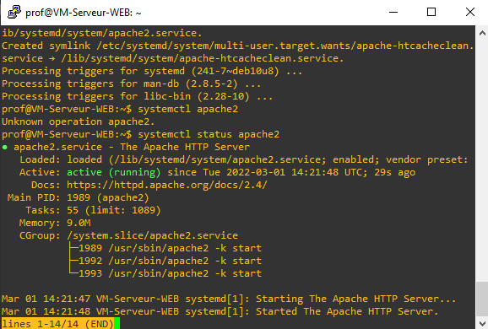
Verifications accessibilité sur les vms :
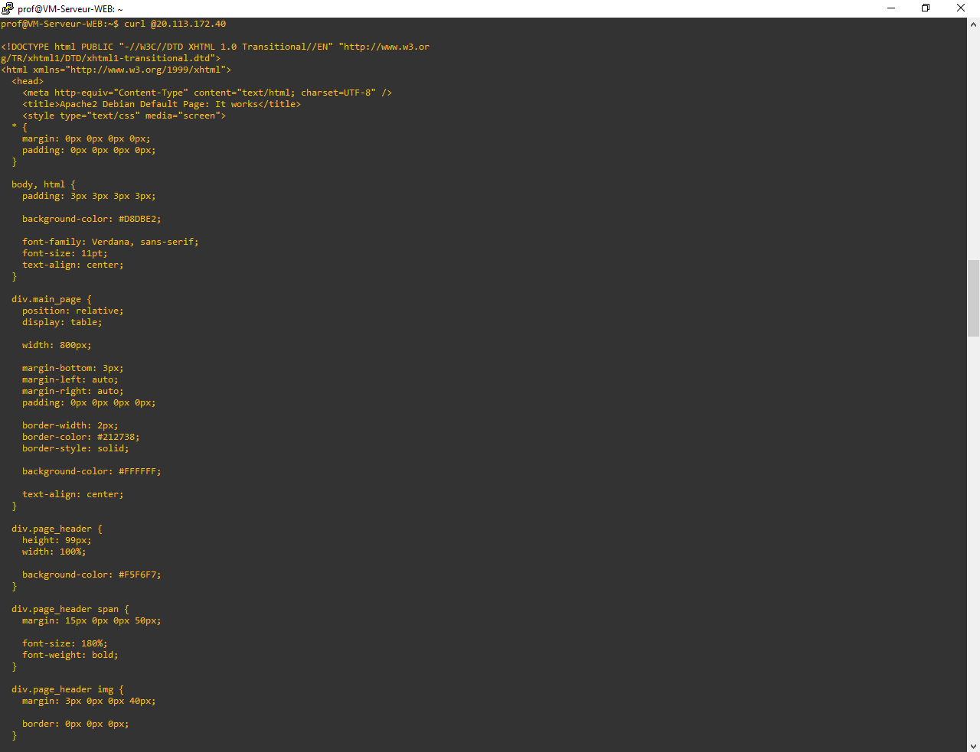
Verifications accessibilité sur les vms :
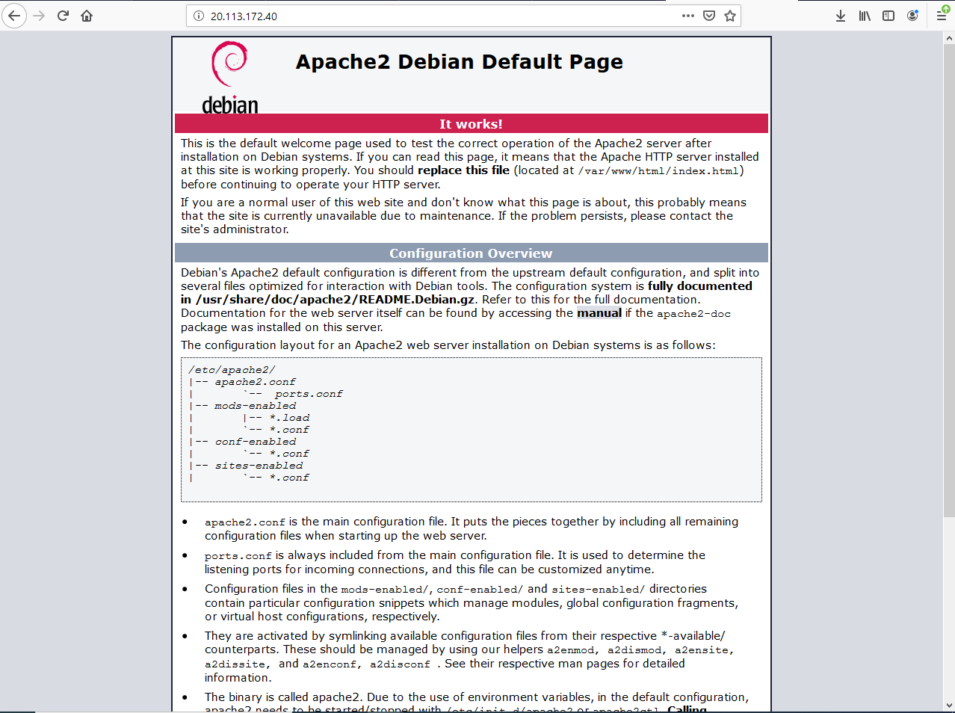
Vérifications de l’accessibilité après la mise à jour de la règle de sécurité. (Accès uniquement sur le Sous réseau PROF)
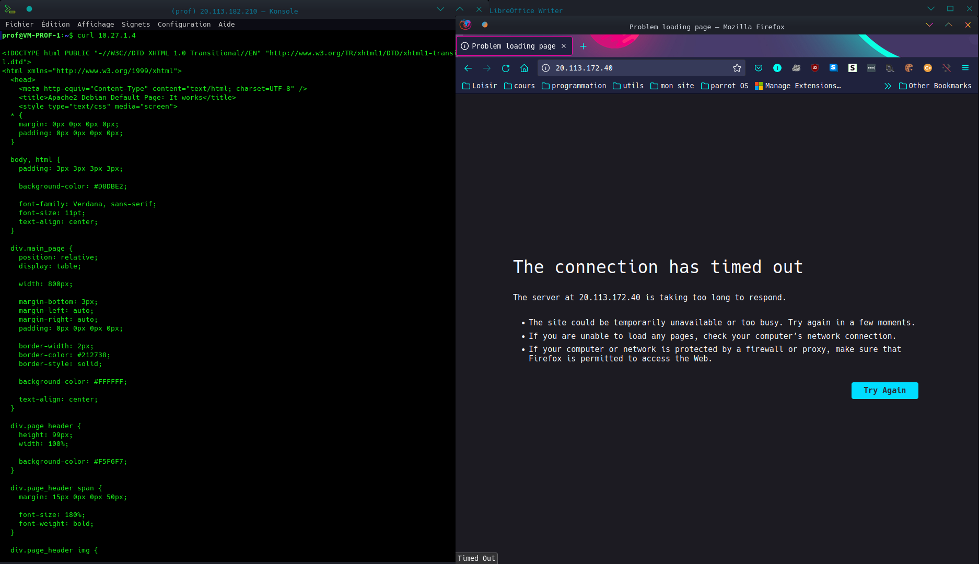

4.5 : Création d’une VM Windows avec Azure en ligne de commande
Test de la commande « az login » et retour d’affichage dans le navigateur
Retour de la commande dans la console.
Lancement de la console en mode administrateur et créations des variables d’environnement
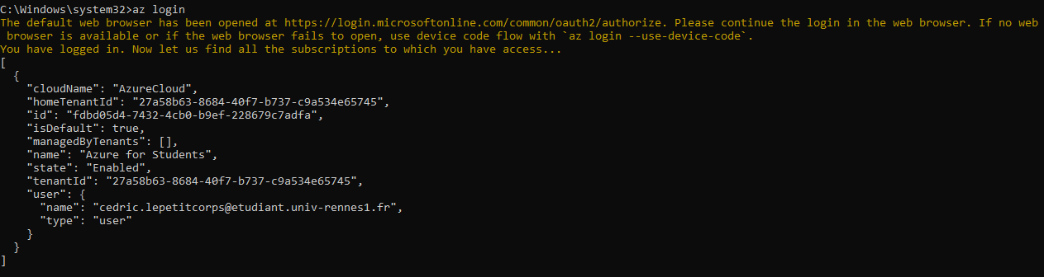

4.5.1
Il y a 332 VM de Windows.

4.5.2
az vm create --name VM-ETU-1 -g GRP_RES_POSTE_27 -l "Germany West Central" --size Standard_B1s --vnet-name SR_ETU --admin-username etudiant --admin-password Lannion22300+ --image "MicrosoftWindowsDesktop:Windows-10:win10-21h2-pron-g2:19044.1526.220204" --verbose

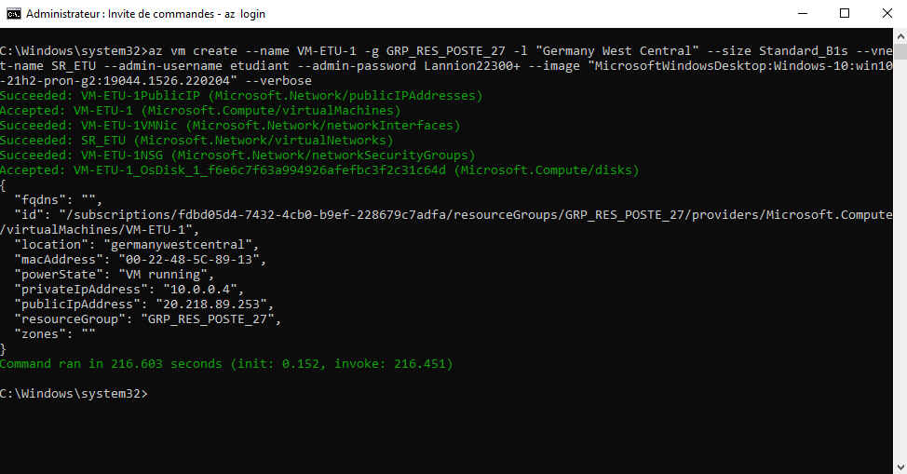
Configuration de la règle d’accès :
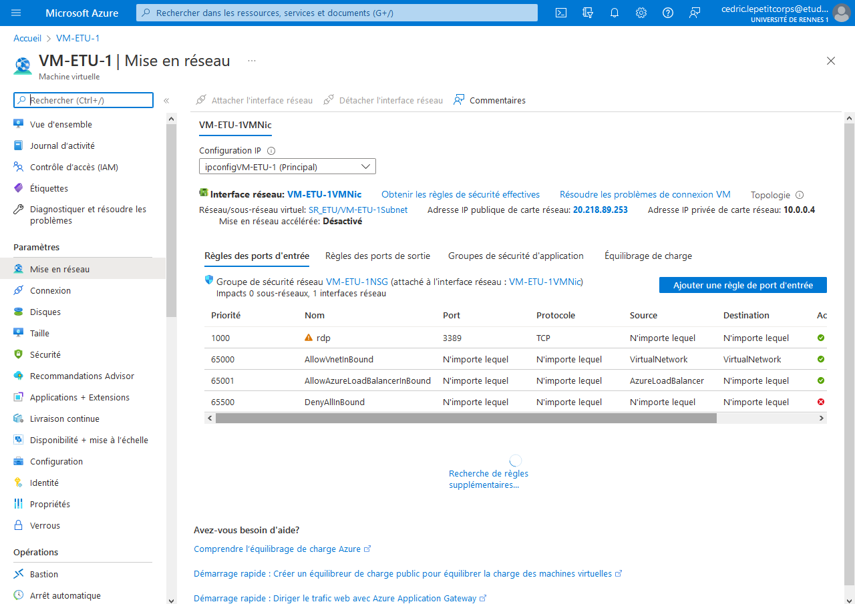

Observations de connexions (RDP et SSH)
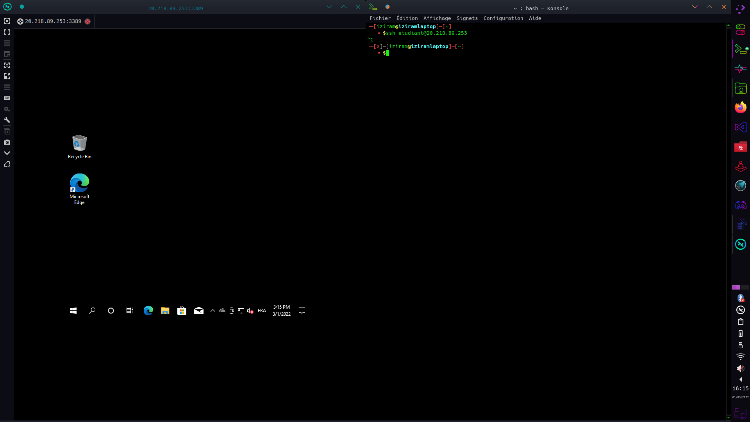
On notera que la VM Windows ne possède pas de serveur SSH directement installé et donc par conséquent ne peut pas être contacté en ssh depuis Putty ou bien depuis une machine extérieur.

4.6 Etat des VMs

Voir les infos | az vm show -n NOM_VM -g NOM_GROUPE_RESSOURCE
Pour démarrer une machine virtuelle | az vm start -n NOM_VM -g NOM_GROUPE_RESSOURCE
Pour stopper une machine virtuelle | az vm stop -n NOM_VM -g NOM_GROUPE_RESSOURCE
Pour supprimer une machine virtuelle | az vm delete -n NOM_VM -g NOM_GROUPE_RESSOURCE
Pour voir l’état d’une machine virtuelle | az vm get-instance-view -n NOM_VM -g NOM_GROUPE_RESSOURCE

